第七单元 工业革命和工人运动的兴起

第20课 第一次工业革命
1.英国工业革命开工业革命先河,而且成为后来众多民族国家效仿的榜样。导致英国工业革命发生的直接原因是( C )
A.广阔的海外市场和廉价的原料产地的拓展
B.分工的发展使劳动工具进一步专门化
C.工场手工业无法满足不断扩大的市场需求
D.英国工人和技师的努力探索
2.如图是工业革命前在棉纺织业部门出现的一种新的织布工具,它大大提高了织布速度。此发明是( B )

A.珍妮机
B.飞梭
C.蒸汽机
D.蒸汽机车
3.200多年前,从一个岛国开始,曾经发生过一场完全不同的革命,这场革命没有你死我活的拼杀,而是通过和平的变革,彻底改变了人们的生产和生活方式。开启这场“革命”的发明是( A )
A.珍妮机 B.蒸汽机
C.蒸汽机车 D.汽车
4.18世纪80年代后,英国工业品产量增长迅速,积累了大量资金,工业革命持续加速。推动工业革命“持续加速”的动力是( B )
A.畜力、水力 B.改良蒸汽机
C.石油 D.电力
5.传统生产组织形式的手工工场逐渐被使用机器生产的工厂所取代,现代工厂制度最终确立是在( C )
A.17世纪中期 B.18世纪中期
C.19世纪中期 D.20世纪初期
6.1825年,“旅行者”号蒸汽机车“牵引着6节煤车、20节挤满乘客的客车,载重达9万千克,在新铺好的铁路上试车,时速达15千米”。“旅行者”号蒸汽机车的发明者是( A )
A.斯蒂芬森 B.瓦特
C.哈格里夫斯 D.凯伊
7.法国史学家布罗代尔指出:“这一革命性的、纯属英国本土的特征,使煤的应用越来越广,烧煤成为英国经济的主要特征。”“烧煤经济”在英国产生的主要原因是( B )
A.煤的储量丰富
B.蒸汽机的普遍应用
C.采掘技术提高
D.煤的出口量激增
8.(2018自贡)下面是英国城镇人口比重变化图,出现这种变化的主要原因是( C )
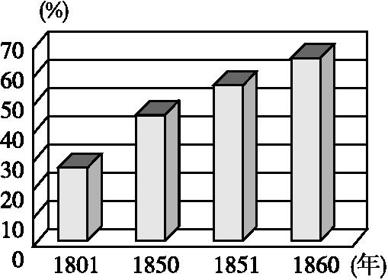
A.就业机会的变化
B.外来人口的增加
C.工业革命的影响
D.大规模资本输出
9.下表显示英国在世界贸易中居于领先地位(单位:亿马克)。直接导致这一地位确立的原因是( D )
年份 | 世界贸易总额 | 英国 | 法国 | 德国 | 美国
1850年 | 145 | 33.8 | 15 | 21 | 12.8
A.北美殖民地发展 B.“三角贸易”盛行
C.资产阶级革命 D.工业革命完成
10.下列属于工业革命所带来的影响的一组是( D )
①实现了人类生产方式的变革 ②现代工厂制度确立 ③人类进入“蒸汽时代”
A.①② B.②③
C.①③ D.①②③
11.阅读下列材料,回答问题:
材料一 工业革命时期的三种机器的图片
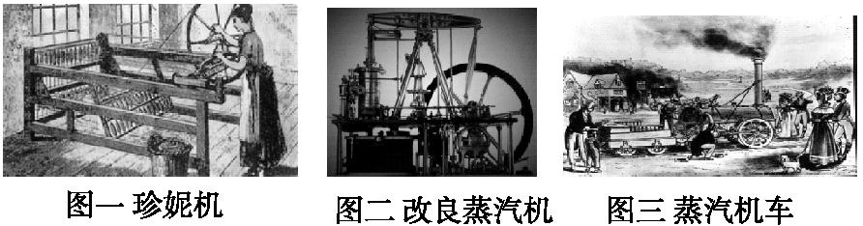
材料二 “资产阶级在它的不到一百年的阶级统治中所创造的生产力,比过去一切世代创造的全部生产力还要多,还要大。”
(1)材料一图一反映的科技成果最早出现在哪个国家的什么行业当中?三种机器的发明者分别是谁?
(2)工业革命中的标志性发明是上述哪幅图片?这项发明使人类进入什么时代?
(3)材料二中主要评价了这一历史事件的哪个方面的影响?对你有何启发?
答案:(1)英国;棉纺织业。珍妮机——哈格里夫斯;改良蒸汽机——瓦特;蒸汽机车——斯蒂芬森。(2)图二;蒸汽时代。
(3)工业革命极大地提高了社会生产力的发展水平;科学技术是第一生产力。(言之有理即可)
12.(易错易混题)工业革命深刻地改变了人们的生活和世界的面貌。阅读下列材料,回答问题:
材料一 此时的英国,正在孕育人类历史上一种崭新生产方式,后世称之为“工业革命”。
——《大国崛起》解说词
材料二 蒸汽机的历史意义,无论怎样夸大也不为过。它提供了控制和利用热能、为机械提供动力的手段。
——斯塔夫里阿诺斯《全球通史》
材料三 1838-1870年英国铁路里程变化情况表
时间 | 铁路里程(单位:英里)
1838年 | 500
1850年 | 6 600
1870年 | 15 500
——斯塔夫里阿诺斯《全球通史》
(1)写出“工业革命”开始的标志性发明和“崭新的生产方式”。
(2)材料二中“蒸汽机”开创的人类崭新时代是指什么?
(3)根据材料三,写出引起“英国铁路里程变化”的交通工具名称和应用的能源。
(4)结合以上三则材料和所学知识,说明科技发明创造对英国社会发展的作用。
答案:(1)珍妮机的发明。机器生产。
(2)蒸汽时代。
(3)蒸汽机车。煤。
(4)促进英国生产力的发展,推动英国工业革命的进程,大机器生产成为英国工业发展的主要方式,促进英国社会面貌的变化等。

瓦特的灵感
瓦特在回忆自己产生创造性灵感时说:“那是一个晴朗的星期天下午,我出去散步。从察罗托街尽头的城门来到了草地,走过旧洗衣店。那时我正在继续考虑蒸汽机的事情,然后来到了牧人的茅舍。这时,我突然想到,因为蒸汽是具有弹性的物质,所以能够冲进真空中。如果把汽缸和排气的容器连接的话,那么蒸汽猛然冲入容器里,就可以在不使汽缸冷却的情况下使蒸汽在容器中凝结了吧!当这些在我的头脑里考虑成熟的时候,我还没有走到高尔夫球场。”

